[撤稿！湖北省十堰市太和医院知名学者论文被发现海量图片重复](https://mp.weixin.qq.com/s?__biz=MzkxMDYyNzI5NQ==&mid=2247499967&idx=1&sn=a7484b9a122234d4f1e7f9559bfd3e52&chksm=c0dee1703a9c709c4b6e0905deebf46e48aa9d6aafe4126cbb748c7874b631fb08209b1bbbd0&scene=126&sessionid=1743095132)

五棵松[学者探讨](javascript:void(0);)2025-03-26 16:13:12北京

2020年，分别来自湖北省十堰市太和医院和湖北工业大学附属黄石市中心医院的Niuniu Li , Chun Cheng , Tieyan Wang （通讯作者） 在OncoTargets and therapy 期刊发表了一篇论文，题目为：MiR-181c-5p Mitigates Tumorigenesis in Cervical Squamous Cell Carcinoma via Targeting Glycogen Synthase Kinase 3β Interaction Protein (GSKIP)。

**从2023年9月起，国际著名职业学术打假人 Hoya camphorifolia 在Pubpeer论坛对该论文的图片重复情况进行了陆续揭露，涉及多篇不同论文之间共用相同实验图片的问题：**

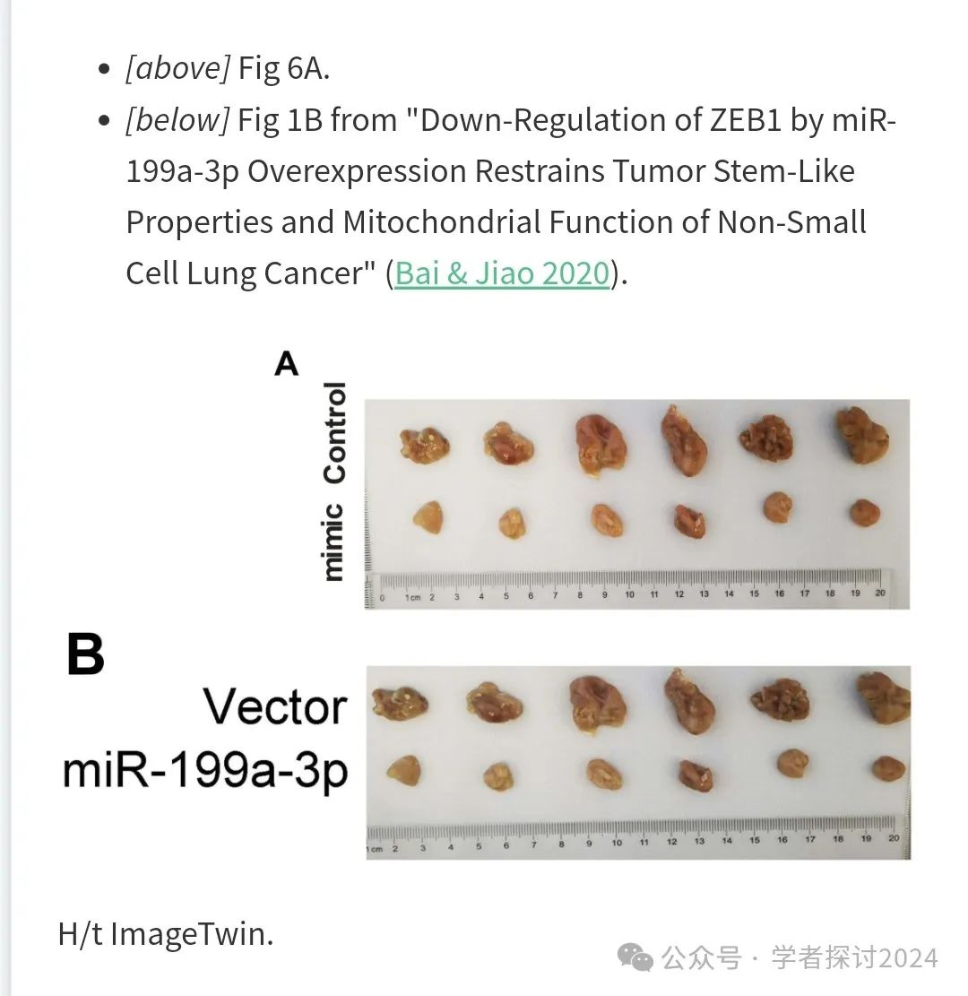

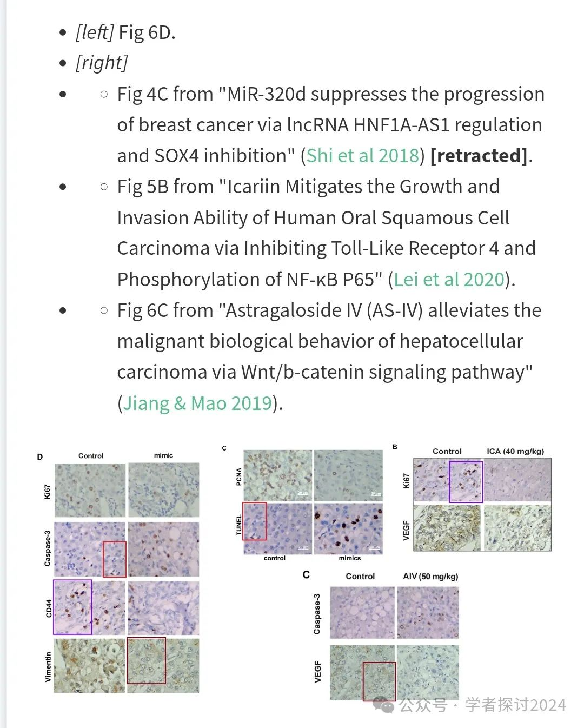

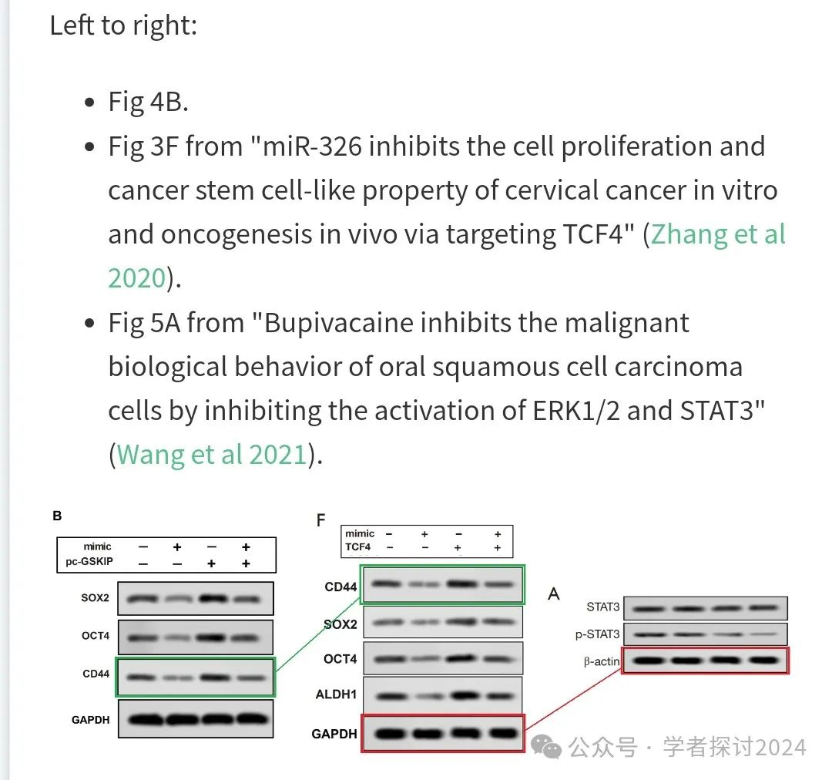

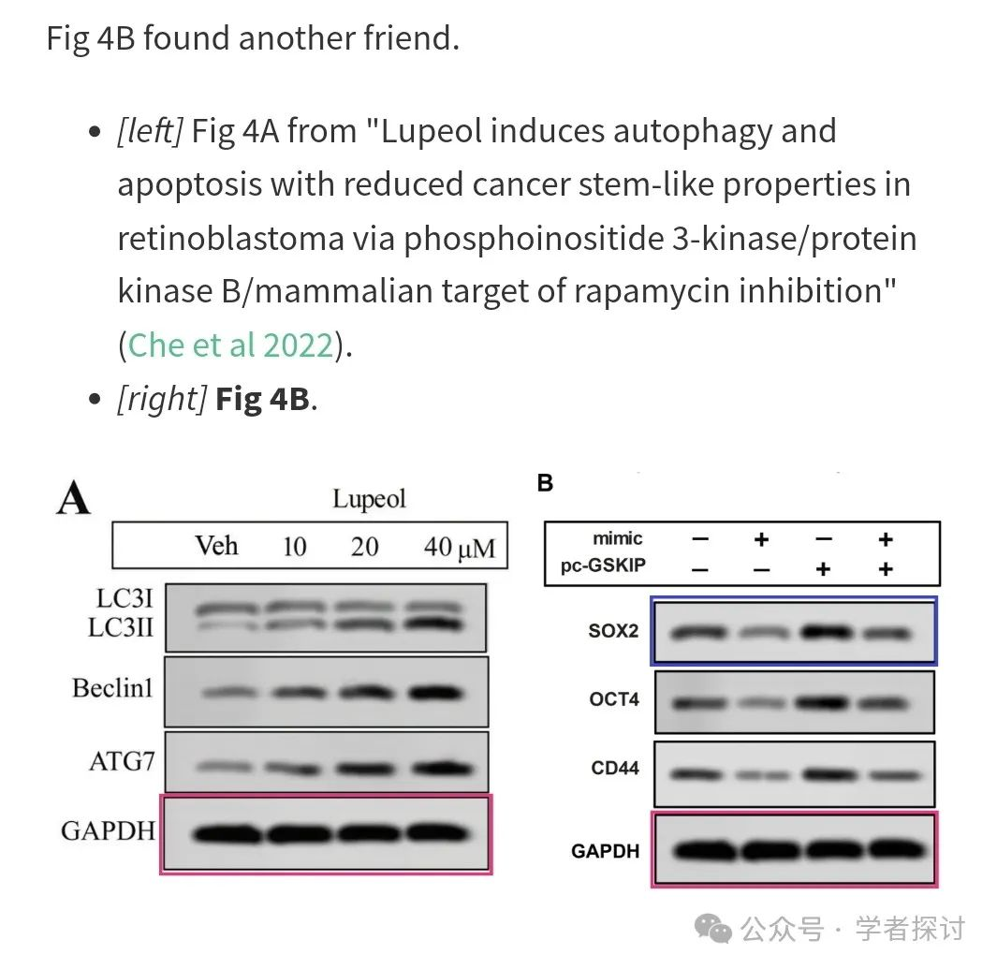

**2025年3月，国际著名职业学术打假人René Aquarius 继续发表新质疑：**

我们发现本研究中呈现的一个图表与其他研究中呈现的图表存在意外重叠（见下面所附图片）。

以下论文受到影响：

论文 1：

https://pubmed.ncbi.nlm.nih.gov/35117765/

论文 2：

https://pubmed.ncbi.nlm.nih.gov/33569426/

论文 3：

https://pubmed.ncbi.nlm.nih.gov/32547080/ [已撤回]

我们将通知出版商解决这些问题。

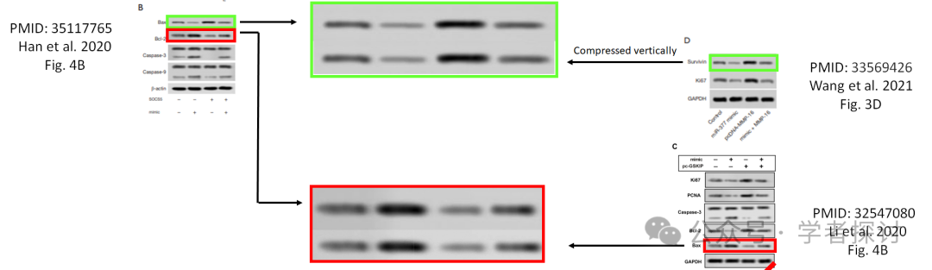

**消息来源：**

https://pubpeer.org/publications/9175EA35019E8D770219BBEF9E9B61#7

**郑重声明：**

我们的全网查重系统收录了 Pubmed 和 Pubpeer 中的 7000 万 +已发表图库，让您的待查图片可以和已发表论文的图片进行对比，防止图片误用，为您的论文发表保驾护航！基于AI人工智能大数据算法，提供论文图片的核查服务，方便学术期刊、高校、研院所等科研管理部门及时发现并纠正结果图片不当使用。

**如果您有任何建议或需要图片查重帮助，请随时通过客服QQ号3639926437与我们联系。**

[#十堰市太和医院](https://mp.weixin.qq.com/mp/appmsgalbum?__biz=MzkxMDYyNzI5NQ==&action=getalbum&album_id=3539048904124694531#wechat_redirect)